Plan de travail n°2 : Du ………………… au …………………… Nom : ……………………… Prénom : …………………… Classe : ……
Exercices à faire dans ton porte-vues, sur des feuilles simples
L'adjectif : exercices
Exercice de la fiche 2.1.A  Exercice de la fiche 2.1.B | Exercice de la fiche 2.1.C  Exercice de la fiche 2.1.D | Exercice de la fiche 2.2.A  Exercice de la fiche 2.2.B | Exercice de la fiche 2.3.A  Exercice de la fiche 2.3.B  Exercice de la fiche 2.4.A

Lecture  Continue ton carnet de lectures | Copie, écriture  Copie le texte p.80 de ton manuel (l.6 "Presque aussitôt, (…)" jusqu'à la l.19 "s'exclama Hagrid."). Soigne la présentation du texte, vérifie bien l'orthographe et décore ta page en proposant une illustration du texte.  Cet exercice fait partie de l'évaluation  Continue ton travail sur le Texte Libre  Continue ton expression écrite à rendre au propre pour le 11 décembre sur la suite de l'histoire des Derniers Géants.
  Fiche outil
  Compléter la fiche-outil

Evaluation
Après avoir fait les exercices d'entraînement et quand tu te sens prêt pour l'évaluation, installe-toi aux tables indiquées par ta professeure et fais les exercices indiqués sur une copie double avec le cartouche de présentation. N'oublie pas de rendre ta copie !

Expression écrite à rendre avant le 11 décembre

Auto-évaluation : Je suis… 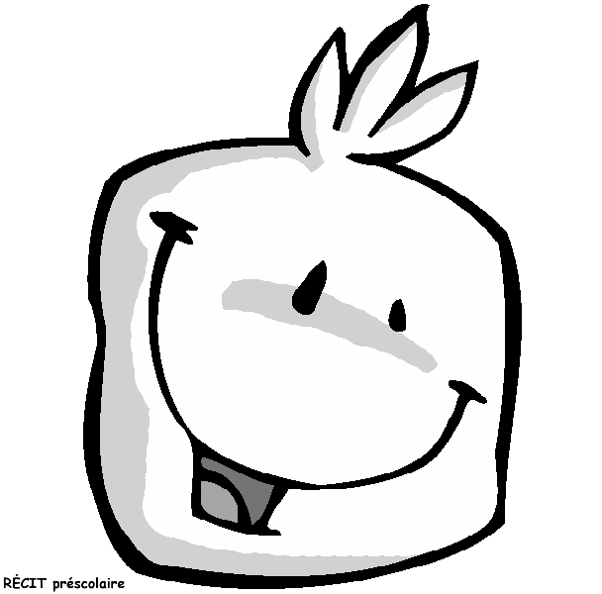 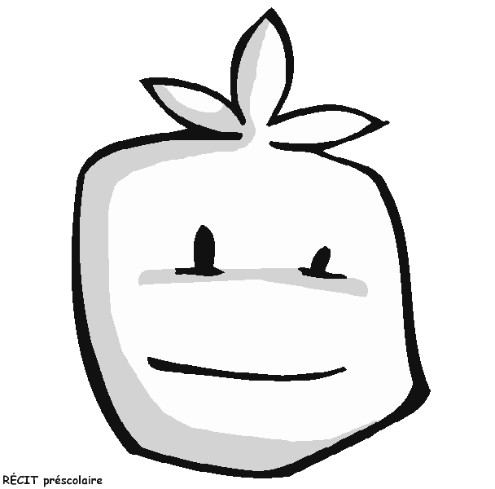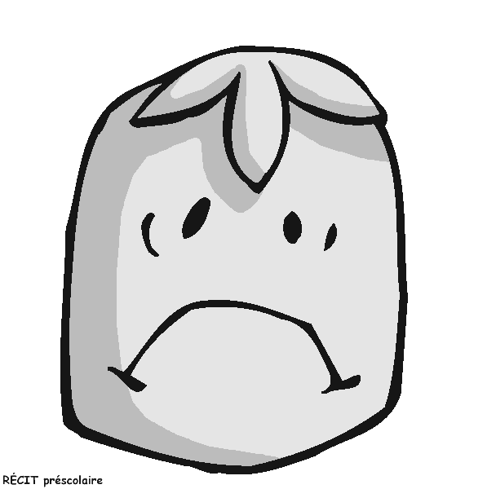 | Signature des parents :

